International with Scientific and Practical Symposium Materials Science and Technology (Стиль: Paper Title)
Arthur Gibadullin^{1,а)}, Shahriyor Sadullozoda^{2,b)} and (стиль: Author Name) Dmitry Morkovkin^{3,c)}
¹State University of Management, 99, Ryazan Avenue, Moscow, 109542, Russian Federation
²Tajik Technical University named after academician M.Osimi, 10,academicians Rajabov's avenue, Dushanbe, 734042, Tajikistan
³Financial University under the Government of the Russian Federation, 49,Leningradsky avenue, Moscow, 125993, Russian Federation
(стиль: Author Affiliation)
^{a)} Corresponding author: aa_gibadullin@esdca.ru
^{b)} eea2022k@mail.ru
^{c)} taee@mail.ru
(стиль: Author Email)
Abstract. В аннотации вкратце описываете суть исследования. Аннотация должна содержать основные выводы исследования. В аннотации не нужно повторять текст статьи (нельзя брать предложения из статьи и включать их в текст аннотации). Рекомендуется использовать следующие фразы: В статье рассмотрены / исследованы / изучены / проанализированы / выявлены / представлены / сформированы и т. д. (стиль: Abstract).

Introduction (стиль: Заголовок 1)
Все абзацы должны идти с абзацным отступом (стиль Paragraph). Данный раздел посвящен обоснованию актуальности и необходимости данного исследования.
Во всем документе используется шрифт Times New Roman [1].
The main directions of the symposium:

- Параграфы вставляются через стиль: Paragraph (bulleted);
- Второй параграф.

MATERIALS AND METHODS
В данном разделе необходимо описать материалы и методы, которые Вы использовали при написании статьи (проведения исследования).

Results
В данном разделе представлены результаты исследования. Здесь Вы можете использовать таблицы, рисунки и формулы. Пример оформления рисунка представлен ниже (fig. 1). Рисунок, таблицы не должны выходить на поля, все изображения должны быть четкими и читаемыми (на английском языке).
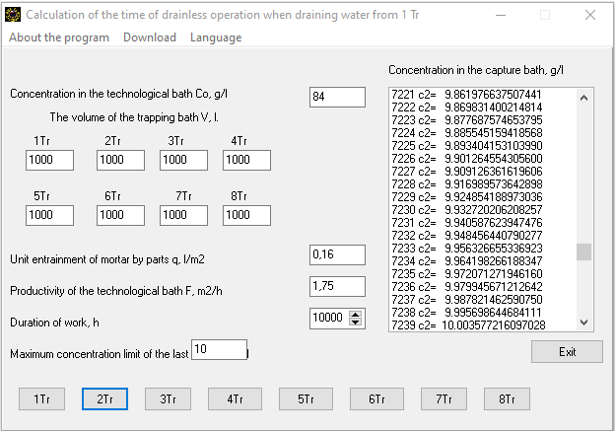
FIGURE 1. Название рисунка только внизу (выравнивание по центру) (стиль: Figure Caption).

Далее представим таблицу, в которой опишем основные результаты исследования (Table 1).

TABLE 1. Название таблицы (Стиль: Table Caption).
Параметр | Значение

А формула нам позволяет определить, как мы проводили исследование:

(1)

Discussion
Данный раздел посвящен обсуждению результатов исследования.

Conclusion
В заключение описываются результаты проведенного исследования.

Acknowledgments
В данном разделе можно указать название гранта или источника финансирования (необязательный раздел).

References
- M. P. Brown and K. Austin, The New Physique (Publisher Name, Publisher City, 2005), pp. 25–30.
- M. P. Brown and K. Austin, Appl. Phys. Letters 85, 2503–2504 (2004).
- R. T. Wang, “Title of Chapter,” in Classic Physiques, edited by R. B. Hamil (Publisher Name, Publisher City, 1999), pp. 212–213.
- C. D. Smith and E. F. Jones, “Load-cycling in cubic press,” in Shock Compression of Condensed Matter-2001, AIP Conference Proceedings 620, edited by M. D. Furnish et al. (AIP Publishing, Melville, NY, 2002), pp. 651–654.
- B. R. Jackson and T. Pitman, U.S. Patent No. 6,345,224 (8 July 2004).
- D. L. Davids, “Recovery effects in binary aluminum alloys,” Ph.D. thesis, Harvard University, 1998.
- R. C. Mikkelson (private communication).
- S. Liu, C. Dong, C. Yuan and X. Bai, Study of the synergistic effects of fiber orientation, fiber phase and resin phase in a fiber-reinforced composite material on its tribological properties, Wear, 426-427, 1047-55 (2019).
- R, Taylor, S, B, Venkata Siva and P, S, Rama Sreekanth, Carbon Matrix Composites Comprehensive Composite, Materials, 5, 339-78 (2018).
- M. N. Roshchin, Increasing the anti-friction properties of carbon-containing materials at high temperatures, IOP Conf. Series: Earth and Environmental Science, 548, 052015 (2020).
- A. E. van Arkel, Molecules and Crystals (Butterworths, London, 1949) рр. 234.
- J. A. A. Ketelaar, Chemical Constitution – An Introduction to the Theory of the Chemical Bond (Elsevier Pub. Co., New York, 1953) рр. 406.
- W. Heisenberg, Z. Phys. 39, 499-518 (1926).
- L. Pauling, The Nature of the Chemical Bond. (Cornell University Press, New York, Ithaca, 1960), pp. 644.
- E. Mooser and W.B. Pearson, J. Electronics, 1, 629-645 (1956).
- S. N. Zadumkin, Surface phenomena in metals and alloys and their role in powder metallurgy processes (Academy of Sciences of Ukrainian SSR: Kiev, 1961), pp. 216.
- O. S. Sirotkin and R. O. Sirotkin Chemistry (Principles of a Single Chemistry) (KNORUS, Moscow, 2019).
- M. N. Roshchin, Increasing the anti-friction properties of carbon-containing materials at high temperatures, URL: www.abc.ru

